实验一：离散时间序列卷积及编程实现
成绩：

学号：2023337621312 姓名：童逸轩 班级：23智科一班
一、实验目的
通过本实验学会编程对信号与系统进行分析，实现离散序列卷积和的计算。

二、实验内容
题一：已知序列

f1(k)= 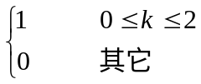 f2(k)= 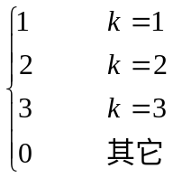
调用conv()函数求上述两序列的卷积和

题二：编写计算两离散序列卷积和f(k)=f1(k)*f2(k)的实用函数dconv().要求该程序在计算出卷积和f(k)的同时，还绘出序列f1(k),f2(k)和f(k)的时域波形图。
function[f,k]=dconv(f1,f2
,k1,k2)
%f1(k),f2(k)及f(k)的对应序号向量分别为k1，k2和k。

题三：试编程计算如下所示序列f1(k)与f2(k)的卷积和f(k)，绘出它们的时域波形，并说明序列f1(k)与f2(k)的时域宽度与序列f(k)的时域宽度的关系。
f1(k)= 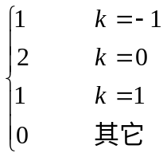 f2(k)= 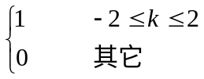

提示：可用上述dconv()的函数来解决。

题四：已知某LTI离散系统，其单位响应h(k)=e(k)-e(k-4)，求该系统在激励为f(k)=e(k)-e(k-3)时的零状态响应，并绘出其时域波形图。

- 实验原理
1、离散时间序列f1(k)和f2(k)的卷积和定义：

f(k)=f1(k)*f2(k)= 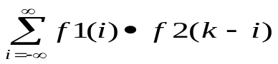

2、在离散信号与系统分析中有两个与卷积和相关的重要结论：
a、f(k)= 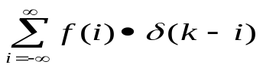 =f(k)* δ(k)即离散序列可分解为一系列幅度由f(k)决定的单位序列δ(k)及其平移序列之积。

b、对线性时不变系统，设其输入序列为f(k)，单位响应为h(k)，其零状态响应为y(k)，则有：y(k)= 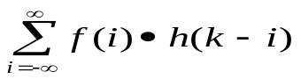

- 实验代码
成绩：
题目一
import numpy as np

f1 = np.array([1, 1, 1])
k_f1 = np.arange(0, 3)

f2 = np.array([1, 2, 3])
k_f2 = np.arange(1, 4)
conv_result = np.convolve(f1, f2)
print("题一：f1(k) * f2(k) =", conv_result)
题目二
import numpy as np
import matplotlib.pyplot as plt
plt.rcParams['font.sans-serif'] = ['SimHei'] # 黑体
plt.rcParams['axes.unicode_minus'] = False # 解决负号显示问题

def dconv(f1, f2, k1, k2):
f = np.convolve(f1, f2)
k = np.arange(k1[0] + k2[0], k1[-1] + k2[-1] + 1)

plt.figure(figsize=(8, 6))

plt.subplot(3, 1, 1)
plt.stem(k1, f1)
plt.title('f1(k)')
plt.grid(True)

plt.subplot(3, 1, 2)
plt.stem(k2, f2)
plt.title('f2(k)')
plt.grid(True)

plt.subplot(3, 1, 3)
plt.stem(k, f)
plt.title('f(k) = f1(k) * f2(k)')
plt.grid(True)

plt.tight_layout()
plt.show()

return f, k

# 输入序列及下标
f1 = [2, 0, 1]; k1 = np.arange(0, 3) //示例序列
f2 = [3, 3, 2, 1]; k2 = np.arange(0, 4)

dconv(f1, f2, k1, k2)

题目三
import numpy as np
import matplotlib.pyplot as plt
plt.rcParams['font.sans-serif'] = ['SimHei'] # 黑体
plt.rcParams['axes.unicode_minus'] = False # 解决负号显示问题
def dconv(f1, f2, k1, k2):
f = np.convolve(f1, f2)
k = np.arange(k1[0] + k2[0], k1[-1] + k2[-1] + 1)
plt.figure(figsize=(8, 6))
plt.subplot(3, 1, 1)
plt.stem(k1, f1)
plt.title('f1(k)')
plt.grid(True)
plt.subplot(3, 1, 2)
plt.stem(k2, f2)
plt.title('f2(k)')
plt.grid(True)
plt.subplot(3, 1, 3)
plt.stem(k, f)
plt.title('f(k) = f1(k) * f2(k)')
plt.grid(True)
plt.tight_layout()
plt.show()
return f, k
f1 = [1, -1, 1]; k1 = np.arange(-1, 2) # k = -1, 0, 1
f2 = [2, 2]; k2 = np.arange(-1, 1) # k = -1, 0
dconv(f1, f2, k1, k2)
题目四
import numpy as np
import matplotlib.pyplot as plt
plt.rcParams['font.sans-serif'] = ['SimHei'] # 指定默认字体为黑体
plt.rcParams['axes.unicode_minus'] = False # 解决保存图像是负号'-'显示为方块的问题

def dconv(seq1_vals, seq2_vals, k_axis_seq1, k_axis_seq2, title1="序列1", title2="序列2", title_conv="卷积结果"):
conv_result_vals = np.convolve(seq1_vals, seq2_vals)

k_conv_start = k_axis_seq1[0] + k_axis_seq2[0]
k_conv_axis = np.arange(k_conv_start, k_conv_start + len(conv_result_vals))

plt.figure(figsize=(10, 8))

plt.subplot(3, 1, 1)
plt.stem(k_axis_seq1, seq1_vals, basefmt=" ", use_line_collection=True)
plt.title(title1 + f' (k from {k_axis_seq1[0]} to {k_axis_seq1[-1]})')
plt.xlabel('k')
plt.ylabel('值')
plt.xticks(np.arange(min(k_axis_seq1) - 1, max(k_axis_seq1) + 2, 1))
plt.yticks(np.arange(0, max(seq1_vals) + 1, 1)) # 调整y轴刻度
plt.grid(True)

plt.subplot(3, 1, 2)
plt.stem(k_axis_seq2, seq2_vals, basefmt=" ", use_line_collection=True)
plt.title(title2 + f' (k from {k_axis_seq2[0]} to {k_axis_seq2[-1]})')
plt.xlabel('k')
plt.ylabel('值')
plt.xticks(np.arange(min(k_axis_seq2) - 1, max(k_axis_seq2) + 2, 1))
plt.yticks(np.arange(0, max(seq2_vals) + 1, 1)) # 调整y轴刻度
plt.grid(True)

plt.subplot(3, 1, 3)
plt.stem(k_conv_axis, conv_result_vals, basefmt=" ", use_line_collection=True)
plt.title(title_conv + f' (k from {k_conv_axis[0]} to {k_conv_axis[-1]})')
plt.xlabel('k')
plt.ylabel('值')
plt.xticks(np.arange(min(k_conv_axis) - 1, max(k_conv_axis) + 2, 1))
plt.yticks(np.arange(0, max(conv_result_vals) + 1, 1)) # 调整y轴刻度
plt.grid(True)

plt.tight_layout()
plt.show()

return conv_result_vals, k_conv_axis

k_h_axis = np.arange(0, 4)
h_values = np.array([1, 1, 1, 1])
k_f_axis = np.arange(0, 3)
f_values = np.array([1, 1, 1])
yzs_values, k_yzs_axis = dconv(f_values, h_values, k_f_axis, k_h_axis,
title1="激励 f(k)",
title2="单位响应 h(k)",
title_conv="零状态响应 y_zs(k) = f(k) * h(k)")

print("激励 f(k):")
print("k_f:", k_f_axis)
print("f_values:", f_values)
print("-" * 30)
print("单位响应 h(k):")
print("k_h:", k_h_axis)
print("h_values:", h_values)
print("-" * 30)
print("零状态响应 y_zs(k):")
print("k_yzs:", k_yzs_axis)
print("yzs_values:", yzs_values)

- 实验结果

题目二图f1 = [2, 0, 1]; k1 = np.arange(0, 3) f2 = [3, 3, 2, 1]; k2 = np.arange(0, 4)//示例序列
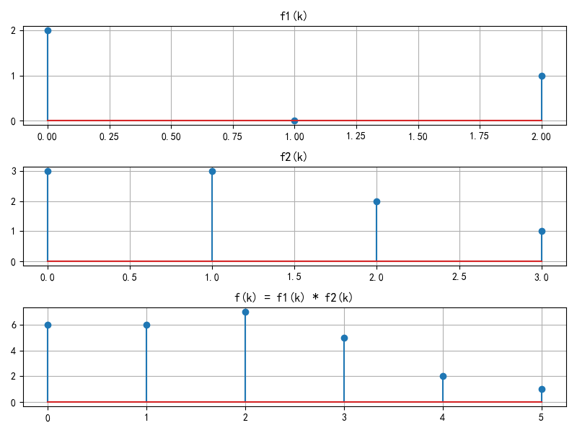
题目三图
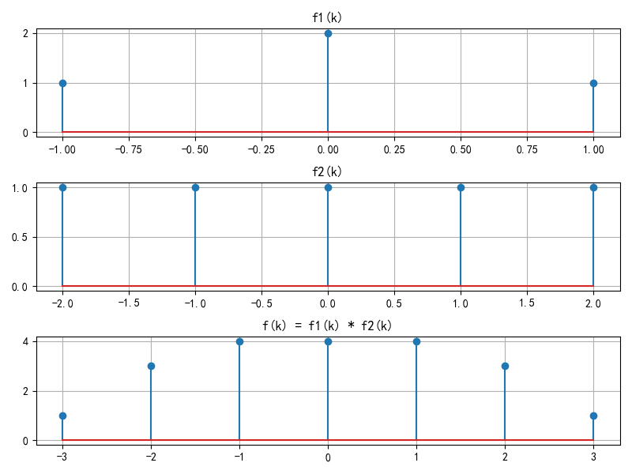
题目四图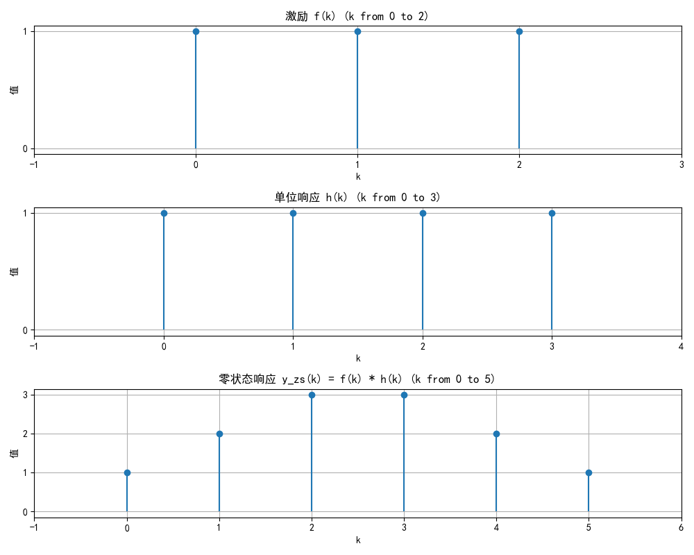
- 实验心得
通过本次实验，我掌握了离散时间序列卷积的基本原理及其编程实现方法。使用 Python 中的 numpy.convolve() 函数让我快速完成了基本卷积计算，而自编的 dconv() 函数则帮助我更直观地理解了卷积过程和时域波形的变化。
实验过程中还学习了如何绘制信号图像，了解了时域宽度的变化规律以及卷积在分析 LTI 系统响应中的应用。调试过程中解决了图像显示和字体警告等问题，也提升了我的编程能力。
本实验加深了我对卷积理论的理解，也增强了动手实践和分析问题的能力。

